|  |  |  |  |  |
| --- | --- | --- | --- | --- |
| **EMB00004e70326a** | | **데이터융복합∙소비자리서치 전문 연구기관**  **컨슈머인사이트 보도자료** | | |
| 기관 | 컨슈머인사이트 | | 이메일 | kimmh@consumerinsight.kr |
| 문의 | 김민화 연구위원 | | 연락처 | 02) 6004-7643 |
| 배포일 | 2024년 2월 20일(화) 배포 | | 매수 | 총 6매 |

|  |  |  |
| --- | --- | --- |
|  | **해외여행 가성비 1위는 일본∙태국, 한국은? 컨슈머인사이트, ‘23년 국가별 해외여행 비용과 만족도 비교** |  |
|  | **- 일본∙태국, '저비용 고만족'으로 가성비 최고…다음은 호주**  **- 프랑스·미국·하와이는 '고비용 저만족' 가성비 낮아**  **- 스위스·이탈리아·뉴질랜드, '고비용 고만족'의 품격 여행지**  **- 아시아 평균 만족도, 국내 최고인 부산·강원 수준**  **- 아시아 지역 쏠림은 국내 여행지의 낮은 가성비 탓** |  |

○ 해외여행지의 가성비(비용 대비 가치) 평가에서 일본∙태국이 가장 우수했고, 프랑스∙미국은 미흡했다. 여행자가 많이 찾은 27개 해외여행지의 1일당 지출 비용과 만족도를 이용해 가성비를 구한 결과다.

□ 여행 리서치 전문기관 컨슈머인사이트는 매년 9월 수행하는 해외여행지 만족도 조사에서 최근 1년(’22년 9월~’23년 8월) 내 해외여행을 다녀온 9375명에게 그 여행지에 얼마나 만족했는지, 다른 사람에게 추천할 의향이 얼마나 있는지 묻고 있다. 이를 기초로 응답자 사례수 60 이상의 27개 국가별 종합만족도(1000점 만점)를 산출하고 각국의 1일 평균 비용을 구했다. 만족도 순위와 비용 순위를 비교해 만족도 순위가 크게 높은 곳을 가성비 우수, 낮은 곳을 미흡으로 계산했다.

**■ 해외여행지 가성비 만족도 : 일본, 태국 아시아 국가 강세**

○ '저비용 고만족'의 가성비 우수 여행지 1위는 일본과 태국이었다. 일본(여행비용 20위-만족도 6위)과 태국(26위-12위)은 가성비 지수(+14)가 27개 국가 중 가장 컸다**[그림, 표]**. 그 다음은 호주(+8), 인도네시아(+8), 베트남(+8), 스페인(+7) 순으로 나타났다.

□ 편의상 1일당 여행비용 순위(A)와 여행지 만족도 순위(B)를 비교(A-B)하여, 가성비 지수(C)를 만들었다. 여행 비용 순위(고비용 상위)와 만족도 순위(고만족 상위)만의 차이를 구해 ‘+’ 값이 크면 ‘고 가성비’, ‘-‘ 값이 크면 ‘저 가성비’로 분류했다.

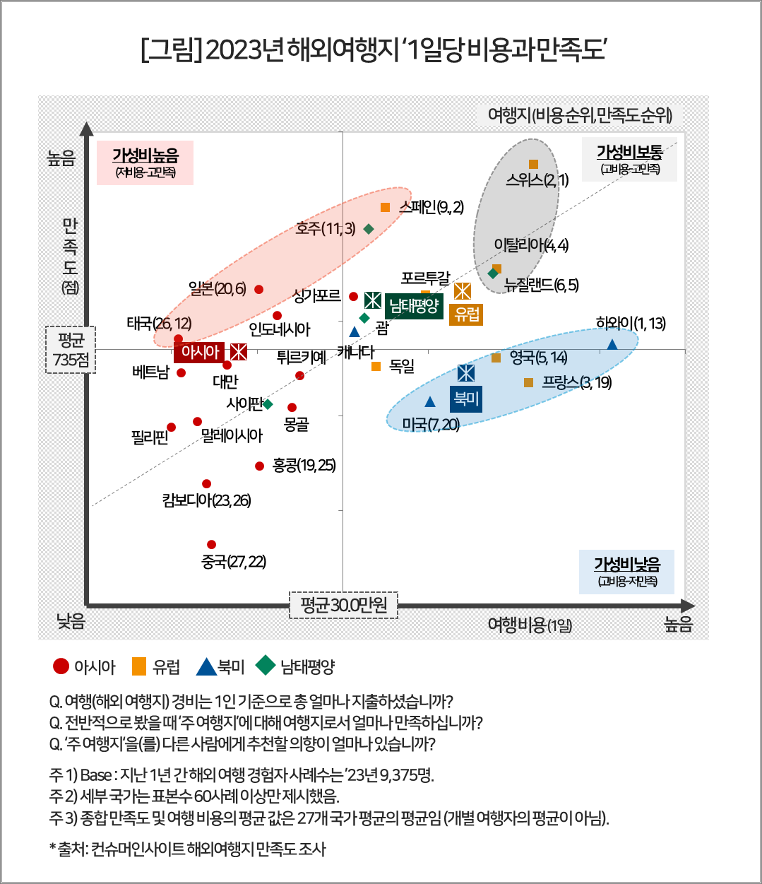

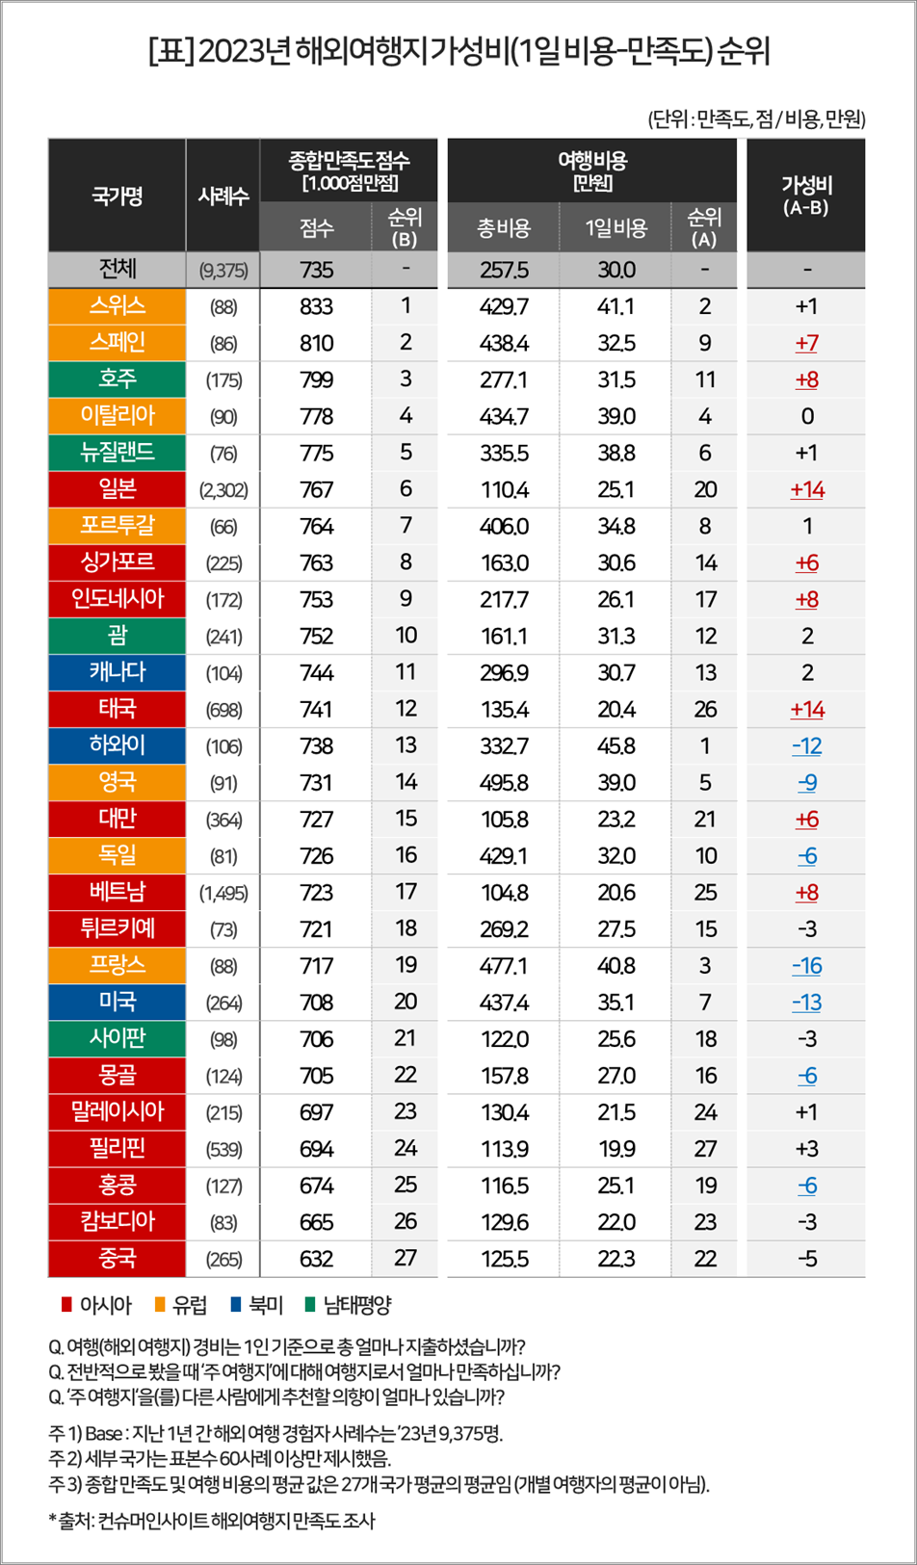

○ '고비용 저만족'의 가성비 미흡 여행지는 프랑스(-16)가 대표적이며, 이어 미국(-13), 하와이(-12), 영국(-9) 순이었다. 해당 국가들의 1일당 여행비는 평균 35만~45만원대로 최상위 수준(1~7위)이었지만, 만족도는 모두 중하위권(13~20위)에 그쳤다.

○ '고비용 고만족'의 우수 여행지는 ‘스위스, 이탈리아, 뉴질랜드’ 순이었다. 이 국가들은 여행비용과 만족도 순위가 모두 최고 수준이며, 차이도 거의 없었다(비용/만족도 순위 각각 2/1위, 4/4위, 6/5위).

**■ 해외여행 비용 : 평균 총비용 257만원…1일당 30만원**

○ 해외여행자가 지출한 총 여행비용은 평균 257.5만원으로 1일당 30.0만원꼴이었다. 대륙별로 유럽이 444.4만원으로 가장 많았고, 이어 북미(355.7만원), 남태평양(223.9만원), 아시아(144.6만원) 순으로 권역별 차이가 컸다. 물가가 비싸고 기간도 많이 소요되는 유럽 여행은 가장 저렴한 아시아권 여행 대비 총비용이 3배가 넘는다.

○ 이를 1일당 비용으로 환산하면, ‘하와이’가 평균 45.8만원으로 가장 비쌌다. 이어 스위스(41.1만원), 프랑스(40.8만원), 이탈리아와 영국(각 39.0만원) 순으로 유럽 국가가 대부분이다. 비싼 항공 비용에다 외식비, 숙박비 등 물가가 아시아권보다 현저히 높기 때문이다. 반면, 필리핀은 19.9만원으로 가장 낮았고, 이어 태국, 베트남, 말레이시아 순으로 모두 20만원대 초반이었다.

**■ 여행 만족도, 아시아 평균 734점…국내 대비 높아**

○ 해외여행은 그동안 억눌렸던 심리가 폭발하며 빠르게 회복하고 있다. 경제 위축과 해외여행 붐이라는 상반된 현상을 고려하면 향후 ‘저비용-고만족’의 가성비 높은 아시아권 여행지에 대한 선택이 늘어날 것으로 전망된다.

○ 아시아 여행지 중 한국인이 많이 찾는 일본, 베트남, 태국 필리핀의 1일당 여행 비용은 약 20만원이고, 국내 여행지 중 가장 비용이 많이 드는 제주도의 경우 13.2만원이다(참고. [제주도 갈 돈이면 해외여행 간다? 사실은…](https://www.consumerinsight.co.kr/leisure-travel/r_Newsview?no=3448&PageNo=1)). 아시아 국가 여행은 제주 여행 경비의 약 1.5배면 가능함을 알 수 있다.

○ 여행자 만족도에서도 아시아는 국내 여행지를 앞섰다. 아시아 지역 여행자의 평균 만족도는 734점으로 국내여행지 만족도 1, 2위인 부산(736점), 강원(735점)과 거의 같은 수준이다. 반면, 3위인 전남(724점)이나 4위 제주(723점)보다는 10점 이상 높았다(참고. [여름휴가지 만족도 부산 1위, 강원 2위…제주도는?](https://www.consumerinsight.co.kr/leisure-travel/r_Newsview?no=3433&PageNo=2)). 해외여행 최고 가성비 국가인 일본(767점), 싱가포르(763점)의 높은 만족도와 비교하면 국내여행지의 열세는 심각한 수준이다. 국내 여행의 가성비 향상이 이루어지지 않는 한 해외여행으로의 쏠림 현상은 더 커질 가능성이 있다.

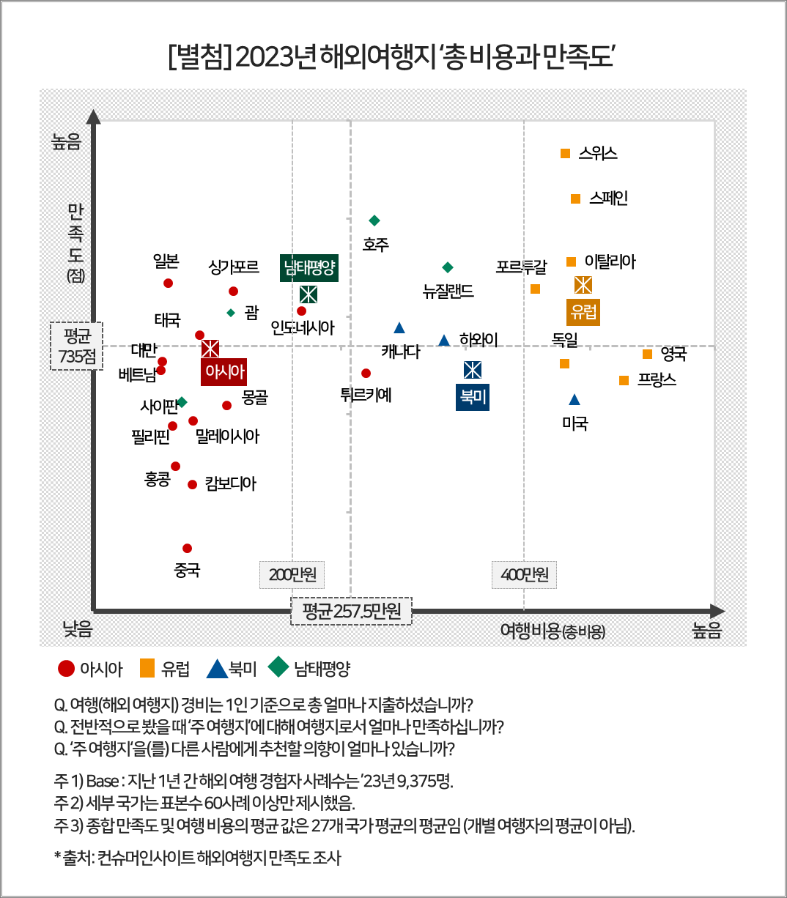

|  |
| --- |
| 컨슈머인사이트는 **비대면조사**에 **효율적**인 **대규모 온라인패널**을 통해 **자동차, 이동통신, 쇼핑/유통, 관광/여행, 금융** 등 다양한 산업에서 요구되는 **전문적이고 과학적인 리서치 서비스**를 제공하고 있습니다. **다양한 빅데이터**를 **패널 리서치 데이터**와 **융복합 연계**하여 데이터의 가치를 높이고 이를 다양한 산업에 적용하는 데 집중하고 있습니다. 특히 최근에는 **100% 모바일 기반**으로 **전국민 표본 대표성**을 가진 **조사 플랫폼 ’국대패널’**을 **론칭**하고 **조사업계 누구나 사용할 수 있도록 개방**했습니다. |

이 결과는 컨슈머인사이트 소비자동향연구소가 매년 9월에 여행소비자 2만 5000명 이상을 대상으로 수행하는 ‘연례 해외여행 및 여행상품 만족도조사’를 바탕으로 작성됐습니다. 매년 업데이트되는 조사 결과와 분석 리포트는 [www.consumerinsight.kr/leisure-travel](http://www.consumerinsight.kr/leisure-travel)에서 볼 수 있으며, 2016-2022년 조사 결과를 요약한 자료도 다운로드 받을 수 있습니다. ([리포트 다운로드 받기](https://www.consumerinsight.co.kr/leisure-travel/r_report))

---------------------------------------------------------------------------------------------------------------------

Copyright ⓒ Consumer Insight. All rights reserved. 이 자료의 저작권은 컨슈머인사이트에 귀속되며 보도 이외의 상업적 목적으로 사용할 수 없습니다

|  |  |  |
| --- | --- | --- |
| **For-more-Information** | | |
| 김민화 컨슈머인사이트 연구위원/Ph.D | kimmh@consumerinsight.kr | 02)6004-7643 |
| 이제성 책임연구원/Ph.D | leejs@consumerinsight.kr | 02)6004-7631 |